Microsof Office

Мартин Евелинов Симеонов

Резюме – Тази статия ще ви запознае със офис пакета от десктопни приложения, сървъри и услуги на компанията Microsoft. По - важните от тези приложения ще бъде разгледани по отделно.
Ключови думи – офис пакет, Microsoft Office, Word, Excel, PowerPoint

Представяне
Microsoft Office е пакет от прилжения, сървъри и услуги, специално създадени за офиса. Пакета е предназначен за операционните системи Microsoft Windows и Mac OS X, като някои приложения не са включени за Mac OS X. Microsoft Office е представен от Microsoft на 1 август, 1989г. Първата версия на Office съдържа програмите Microsoft Word, Microsoft Excel и Microsoft PowerPoint. През годините, обаче приложенията съществено са се увеличили, както и броя на хората които използват Microsoft Office, по последни данни Office се използва от над 1 милиард души по целия свят. Това е и причината той да е преведен на над 35 езика. Сегашната версия на пакета е Office 2010, която е пусната на пазара на 15 юни 2010 г. за Windows и на 26 октомври 2010 г. за Mac. Има слухове, че новата версия Office 2013 ще излезе някъде към края на 2012 г.

Microsoft Word
Microsoft Word текстов редактор и е първоначално считан за основна програма в Microsoft Office. Преди да бъде включен в офис пакета, той излиза на пазара през 1983г. под името Multi-Tool Word, но първата му версия за операционна система Windows е именно включената в Office.
Формата .doc на Word, дефакто се счита за стандарт. Той е използван във всички версии на Word. Във версиите Word 2007 и 2010 се появява формата .docx, която означава международния стандарт Office Open XML.

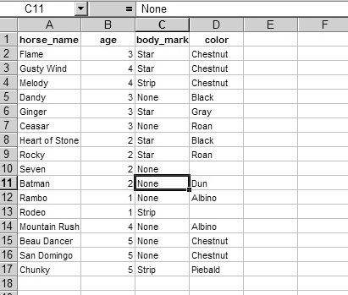
Възможностите на програмата далеч не са само за създаване на документи и редактирането им. В Word,
могат да се вмъкват изображения с често срещани графични формати, например JPG и GIF.
Също така могат да бъдат вмъквани таблици и диаграми, а текстът да бъде проверен за правописни и граматически грешки. Други функции на програмата са:
Auto Text – тя служи за записване или вмъкване на често използван тескт или графика, Word разполага с предварително въведени характерни фрази и изрази. Auto Correct – коригира правописа при въвеждане на текста или след неговото въвеждане. Това става чрез речник на съответния език. Има възможност и за добавяне на думи, които не присъстват в речника. Думите, които Word смята за грешни се подчертават.
WordArt позволява изобразяването на текст, например заглавие, лого или др., с помощта на графични ефекти, множество цветове и форми, и дори три измерни ефекти. Mail Merge създава бланки за писма, пликове и етикети. Има и възможност за създаване и прилагане на малки фрагменти програмен код за изпълнение на различни функции, като форматиране или създаване на интерактивни елементи в документа.

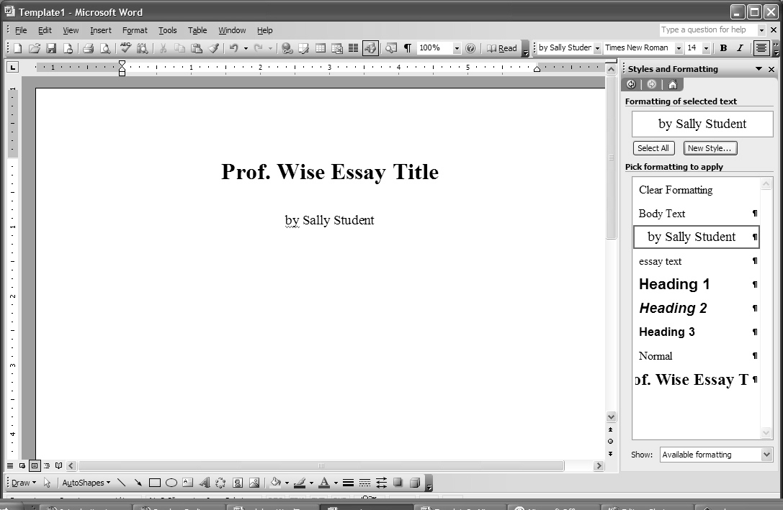
Изобр. 1. Работна среда в Microsoft Word
Версиите на Word, които се използвни във Microsoft Office през годините са: Word 95, Word 97, Word 98, Word 2000, Word 2003, Word 2007, както и най – новата Word 2010.

Microsoft Excel
Microsoft Excel е програма за електронни таблици създадена от Microsoft, като конкурент на съществуващата вече програма Lotus 1-2-3, през 1982 г. Благодарение на своите възможности Excel, почти напълно замества Lotus 1-2-3 и се налага като стандарт за електронните таблици.
Изобр. 2. Таблица в Microsoft Excel

Основните функции на Excel са като на всяка друга електронна таблица. За да осъществява операции, например аритметични, използва мрежа от клетки, подредени в редове (означени с номера) и колони
(означени с букви). Има набор от функции отговарящи на статистическите, инжинерните и финансиални нужди. В допълнение, може да показва данните под формата на линейни графики, хистограми и скали, както и под формата на доста ограничени три измерени изображения. Най – важната функция на Microsoft Excel е езика за програмиране VBA(Visual Basic for Applications). Той позволява на потребителя да програмира изпълнение на множество математически функции, уравнения и автоматизиране на задачи като форматиране и организиране на данни, след което резултатите да бъдат представени в клетките от електронната таблица. Писането на функциите става или в самия Excel или чрез Visual Basic Editor, който включва прозорец за писане, дебъгинг и организиране на код.
Изобр. 3. Visual Basic Editor в Excel
Друга полезна функция в Excel е възможността електронната таблица напълно да се скрие от потребителя, като се представя за приложение или decision support system (DSS). Тази функция служи за създаването на специален интерфейс за комуникация между потребителя и електронната таблица, като му задава въпроси и осигурява отговори. В по сложни реализациии Excel приложенията могат автоматично на определен период от време, да вземат данни от бази данни и измервателни уреди, след което да анализират тези данни и да правят отчет в Word. А после да изпращат по e-mail този отчет на списък от получатели.
Познатия формат на Excel файловете е XML. Също така чете и традиционните двоични формати. В допълнение повечето версии на програмата могат да четат и CSV, DBF , SYLK, DIF и др.
През годините в Microsoft Office са изплзвани различни версии на Excel, това са: Excel 5.0, Excel 95, Excel 97, Excel 2000, Excel 2003, Excel 2007 и най – новата Excel 2010, която е 14-та версия на програмата.
Microsoft Outlook/Entourage
Microsoft Outlook (не трябва да бъде бъркан с Outlook Express) е програма за управление на лична информация (календар, срещи, ангажименти, списък с телефони и адреси и т.н.) и комуникация чрез електронна поща. За пръв път е включен в Office 97 и включва клиент за електронна поща, календар, телефонен указател и др. Въпреки че някога е предлаган и за Mac, в момента най – близкият му еквивалент на компанията за тази платформа е Microsoft Entourage, който има малко по различни функции.

Microsoft PowerPoint
Microsoft PowerPoint e програма за изработване на презентации, създадена от Microsoft. Официално е пусната на 22 май 1990 г., като част от Office пакета.
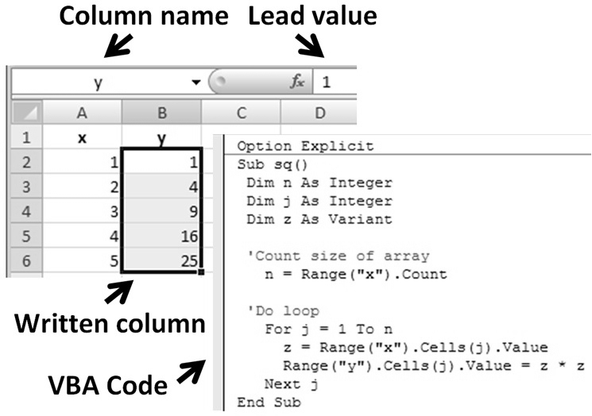
Презентациите в PowerPoint са изградени от индивидуални страници наречени „слайдове“. Те могат да съдържат текст, графики, звук, видео и други обекти, които могат да бъдат подредени свободно от потребителя. Презентациите могат да бъдат принтирани, да бъдат гледани директно от компютъра или излъчвани чрез видео проектор, като слайдовете се управляват от презентатора.
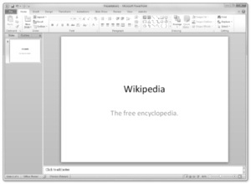
Изобр. 4. Слайд в Microsoft PowerPoint

Първоначално програмата е създадена за Macintosh компютъра и се е казвала Presenter, но след като Microsoft закупува компанията създала програмата я прекръства. Със версията си PowerPoint 97, програмата придобива днешният си вид. Преди тази версия презентациите са линейни и винаги преминават от един слайд в следващ. В PowerPoint 97, обаче е вкаран VBA езика. Това позволява на потребителите да избират предварително създадени ефекти за сменяне на техните слайдове и така да създават доста по интерактивни презентации, без да имат нуждата да се учат как да програмират.
При програмата PowerPoint е интересен културният ефект, който има. Тя е създала както свои привърженици, така и свои противници. Привържениците твърдят, че лесното използване на софтуера спестява много време на хора, които в противен случай биха използвали друг метод за презентация – скици на ръка, черни дъски и др. Програмата също така може да бъде използвана в училищата или за онлайн уроци. Противниците, обаче твърдят, че PowerPoint влияе зле на обществото. Дори има създадени изрази „Смърт чрез PowerPoint “ и „PowerPoint ад“, които обобщават критиките към програмата. Първият израз е критика към основаните на слайдове презентации, заради скуката и умората която предизвикват. Вторият израз е свързан с досадата, когато презентацията е твърде дълга, а презентаторът просто чете машинално текста.

Microsoft Access
Microsoft Access е система за управление на бази данни на Microsoft, която комбинира Microsoft Jet Database Engine със графична среда и инструменти за софтуерна разработка. Част е от Office пакета, но е включена само в Professional и по - високите издания. Софтуерните разработчици могат да използват програмата за създаване на приложен софтуер.
Функциите на Access позволяват на потребителя да създава таблици, запитвания, форми и съобщения и да ги свързва чрез макроси. По напредналите потребители могат да използват VBA за писането на добри решения при сложни операции с данни и потребителски контрол. Главната идея на Access е да даде на крайния потребител достъп до данни от всякакъв източник. Може също да се вкарват и изкарват данни от много формати включително тези на Excel, Outlook, ASCII, dBase, Paradox, FoxPro, SQL Server, Oracle, ODBC и др. Едно от предимствата на Access от гледна точка на програмистите е относителната му съвместимост с SQL.
Изобр. 5. Работна Среда в Access
Access 1.0 е пусната на 13 ноември 1992 г., а Access 1.1 идва година по – за да подобри съвместимостта с други продукти на Microsoft и да включи програмният език Access Basic. Първите версии на програмата работели добре с малки бази данни, но при размери над 10MB (забележете, че тогава повечето хард дискове имали по малко от 500MB памет) по някой път причинявали губене на информация. С версия Access 95 тези проблеми били изчистени. Access 2007 представя нов формат бази данни: ACCDB. Този формат позволява поддръжката на сложни типове данни, като такива с няколко стойностти и полета за закачане.

Други десктоп приложения в Microsoft Office
Изброените по горе програми са едни от най – известните на Microsoft, но Office пакетът включва още много, доста по – неизвестни. Някои от тях са: Microsoft OneNote – софтуер за водене на бележки, както на таблет, така и на нормално PC; Microsoft Project – софтуер, за следене на събития и създаване на Гант диаграми; Microsoft Publisher – софтуер използван най – вече за проектиране на брошури, етикети, календари, поздравителни картички, визитки, бюлетини и др.; Microsoft SharePoint Workspace (преди известен като Groove) – софтуер за peer – to - peer връзка на бизнес ниво; Microsoft Visio – софтуер за създаване на диаграми, скали и др.; Microsoft Office Picture Manager - прост софтуер за управление на снимки.

Microsoft Office сървърни приложения
Microsoft SharePoint – сървър за сътрудничество; Microsoft Lync Server – сървър за комуникация в реално време; Microsoft Office Forms Server – позволява на потребителя да използва всеки браузър за достъп и попълване на InfoPath Services; Microsoft Office Project Server – сървър за управление на проекти.

Версии на Microsoft Office
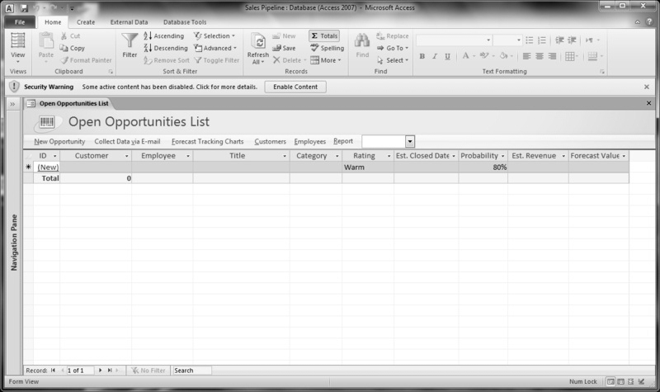
Първата версия за Windows започва продажби през октомври 1990 г. и включва три приложения проектирани за Windows 3.0, те са – Microsoft Word for Windows 1.1, Microsoft Excel for Windows 2.0, Microsoft PowerPoint for Windows 2.0. Втората версия 1.5 е обновена с Excel 3.0. Office 1.6 добава Mail for PC Networks 2.1 към групата. Office 3.0 съдържа по – новите версии на същите програми, а Proffessional изданието добава Access 1.1. Тази версия е първата пусната на CD – ROM. Следват – Office 4.0, Office 4.2 for Windows NT, Office 4.3, Office 95. Много нови подобрения идват с Office 97. Следващата важна версия е Office XP и година по – късно, можеби най – използваната версия Office 2003. След нея има още две версии Office 2007 и Office 2010, като съвсем скоро се очаква Office 2013.

Мартин Евелинов Симеонов от 11 Б клас на Технологично училище „Електронни системи“ към Технически университет – София, http://www.elsys-bg.org/

